Rijkslounge - Hoe maak je een kanaal aan?

Een kanaal is een digitale ruimte waarin je met een groep mensen kan communiceren, vergelijkbaar met een groep in Whatsapp of Signal. Hieronder lees je hoe je zelf een nieuw kanaal kan maken.

Klik linksboven op het icoontje met de “pen en papier” (zie afbeelding).



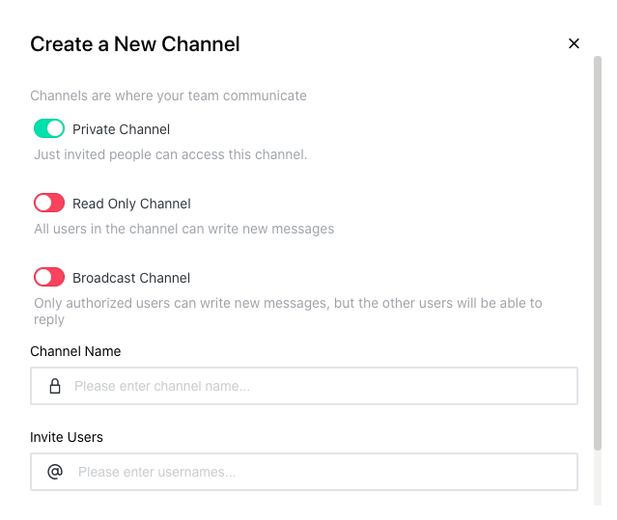
Kies voor de optie Channel. Je ziet nu een scherm waarin je alle gegevens voor je kanaal kunt invullen.

Kies hier voor het aanmaken van een Private Channel.

Stel dit zo in dat alle gebruikers in het kanaal nieuwe berichten kunnen schrijven (2e optie).

Vul bij Channel Name een omschrijving in voor je kanaal die duidelijk is voor alle toekomstige leden. De leden kun je in het veld eronder gelijk al uitnodigen.

Als je klikt op Create is je nieuwe kanaal klaar voor gebruik. Automatisch word je nu zelf in jouw nieuwe kanaal geplaatst.

Wil je nog meer gebruikers uitnodigen voor je kanaal? Klik dan rechtsboven op het icoontje met de drie gebruikers.

Nu kan je de ledenlijst kiezen door gebruikers toe te voegen. Typ hier de namen van de collega ’s die je wil toevoegen.

Let op: vergeet niet om als je klaar bent op de knop Add Users te klikken.

Heel veel plezier en succes met jouw eigen kanaal!

